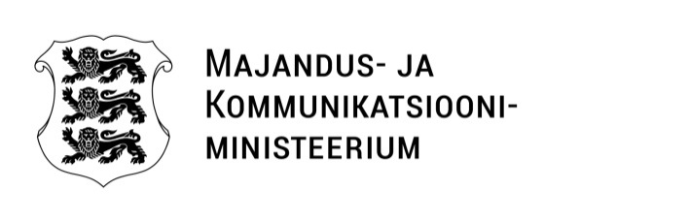
Määrus | 04.09.2025 nr 25
Majandus- ja tööstusministri 29. mai 2025. a määruse nr 13 „Rakendusuuringu ja tootearenduse toetus“ muutmine
Määrus kehtestatakse riigieelarve seaduse § 53¹ lõike 1 alusel.

Majandus- ja tööstusministri 29. mai 2025. a määruses nr 13 „Rakendusuuringu ja tootearenduse toetus“ tehakse järgmised muudatused:

1) paragrahvi 8 lõike 3 punktis 6 asendatakse sõnad „sõidu- ja majutuskulu“ tekstiosaga „seadusest tulenev lähetusega või tööülesande täitmisega seotud kulu“;

2) paragrahvi 13 lõige 2 sõnastatakse järgmiselt:

„(2) Partner võib olla Eestis registreeritud eraõiguslik juriidiline isik, Eesti teadus- ja arendusasutus või Euroopa Liidu liikmesriigi, Euroopa Majanduspiirkonna liikmesriigi, Euroopa Liidu teadusuuringute ja innovatsiooni raamprogrammiga „Euroopa horisont“ assotsieerunud riigi, Põhja-Atlandi Lepingu Organisatsiooni liikmesriigi või Šveitsi Konföderatsiooni (edaspidi koos välisriik) juriidiline isik või teadus- ja arendusasutus. Kui partneriks on välisriigi juriidiline isik või teadus- ja arendusasutus, kohaldatakse lõigete 3, 4, 6 ja 7 nõudeid lähtuvalt selle riigi õigusaktidest, kus partner on registreeritud.“;

3) paragrahvi 18 lõike 4 punktis 2 asendatakse sõna „ning“ sõnaga „või“.
(allkirjastatud digitaalselt)
Erkki Keldo
majandus- ja tööstusminister

(allkirjastatud digitaalselt)
Ahti Kuningas
kantsler

